Театралды әрекет – бұл балалар шығармашылығының кең таралған бір түрі. Бұл әрекеттің ең маңыздысы – кейіптендіру, шығармашылық тебіреніс, орындау үдерісі. Ал ең бастысы – баланың кейіпкердің сөзін жаттауы, шығарманың мазмұнын нақты келтіріп бейнелеуі. «Балдырғандар» тобының балалары театр өнерімен танысуда. Олар қызығушылықпен ертегілерді сахналайды. Сахналау барысында олардың тілдері дамиды, сөздік қорлары байып, шығармашылық ойлауы дамиды. Балалар өзара қарым-қатынаста екі «тілді» пайдаланады. Бірінші тіл – бұл сөздер, сөйлемдер, фразалар, түсініктер. Екінші тіл – бұл эмоция, тебіреніс, ым, жымыңдау, күлкі.
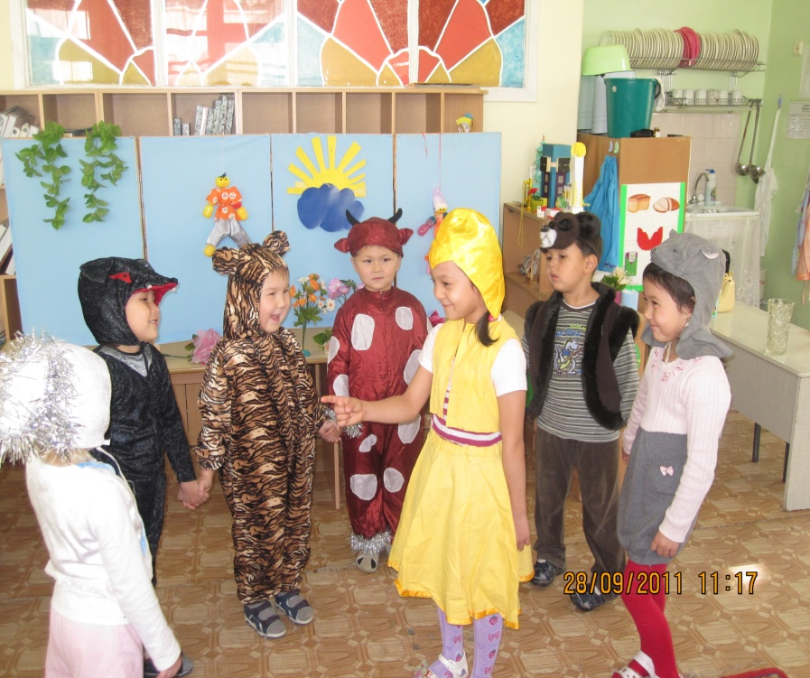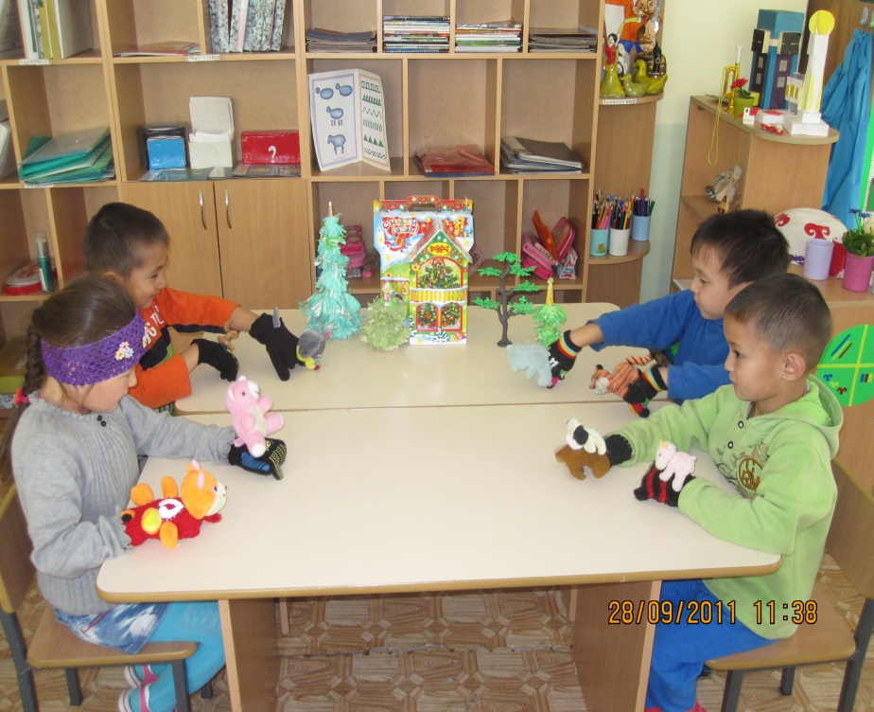
Театрландыру әрекетін ұйымдастырудың бірнеше ерекшеліктері бар.
Біріншіден - бұл ертегімен танысу, ертегіні талдау, кейіпкерге мінездеме беру. Олардың жүрісін, қалай сөйлейтінін ажырату.
Екіншіден – рөлдерді бөлу және оны игеру. Кейіпкер әлеміне ену, мәнерлі сөйлеуге үйренеді.
Үшіншіден – бірігіп дайындаған ойындық кеңістік.
Театр балалар үшін әрқашанда ойын, таңғажайып ертегі, кейіпкер әрекетінің сиқырлығы. Кейіптендіруде балалардың сенсорлық дағдысы, ұялшақтықты жойып, шығармашылық қиялы мен фантазиясы дамиды.
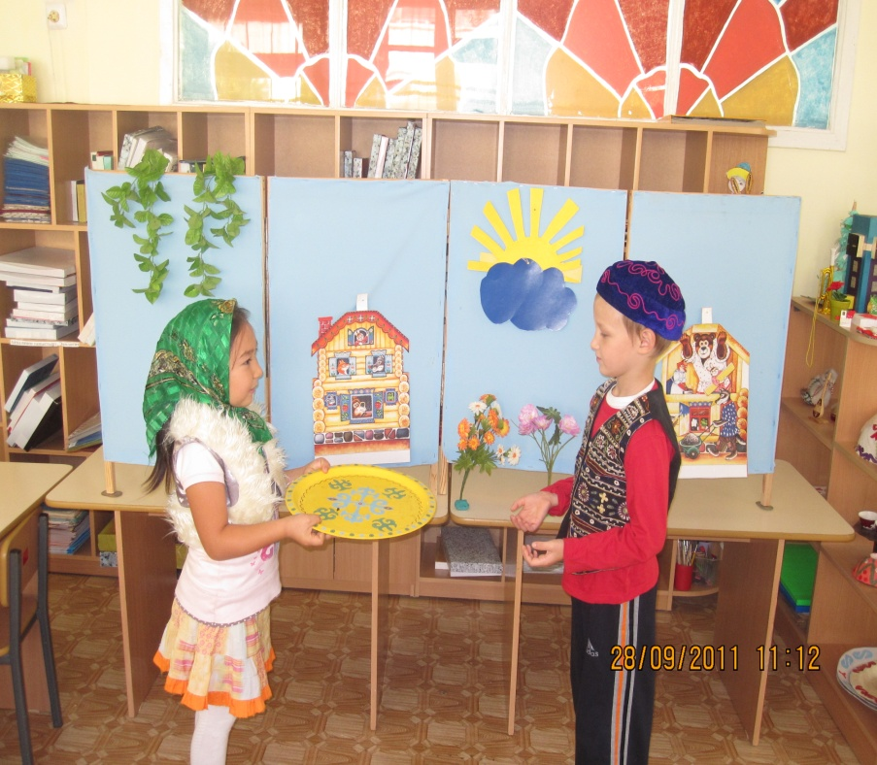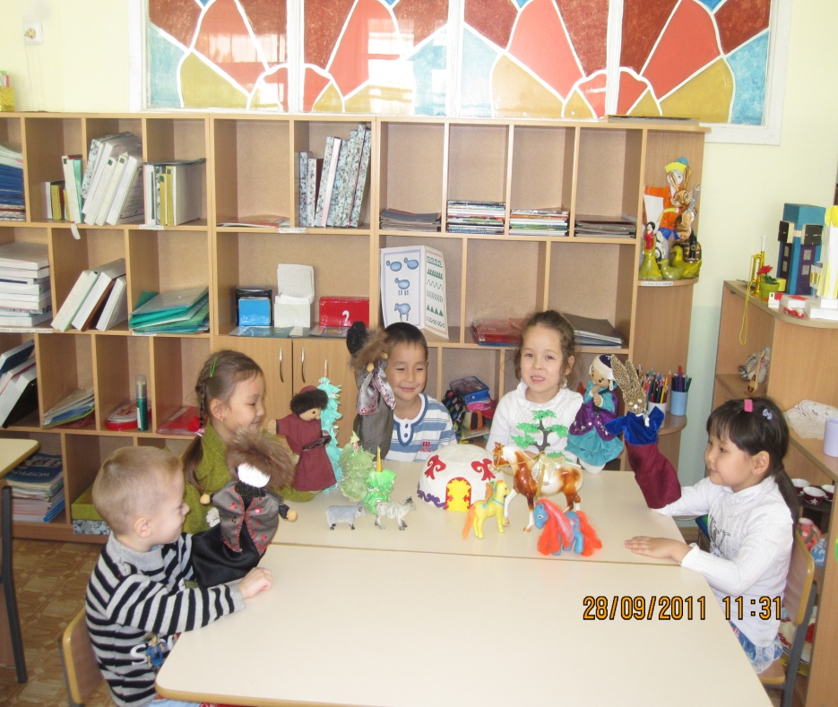
Ересек «В» тобының тәрбиешілері:
Қ.Қ.Бүркітбаева
Д.С.Макина

